Вывести результаты решения во внешний файл.
Задача 1.

Ввести произвольную символьную цепочку. Удвоить ее символы на нечетных местах, затем вывести полученную символьную цепочку в обратном порядке.

Задача 2.
Ввести с клавиатуры целочисленную матрицу размера 4х4. Найти номер столбца с максимальной суммой элементов.

Задача 3.

Составить программу, которая вводит с клавиатуры произвольную числовую матрицу A размером 4х4. Построить по ней матрицу B тех же размеров, используя функцию, согласно которой элементы B[i,j] этой матрицы находятся как суммы элементов матрицы A, схематически изображенных на отрезках, исходящих из элемента A[i,j] рисунка.

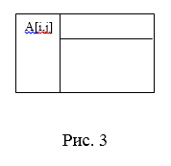

Задача 4.

Выполнить задание предыдущей задачи, заменив функцию процедурой и используя модуль, содержащий эту процедуру для вычисления элементов матрицы B.

«предыдущая задача»:
Составить программу, которая вводит с клавиатуры произвольную числовую матрицу A размером 4х4. Построить по ней матрицу B тех же размеров, используя функцию, согласно которой элементы B[i,j] этой матрицы находятся как суммы элементов матрицы A, схематически изображенных на отрезках, исходящих из элемента A[i,j] рисунка.

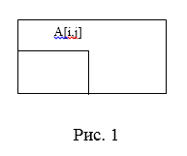
Задача 5.

Выполнить задание предыдущей задачи, заменив функцию процедурой и используя модуль, содержащий эту процедуру для вычисления элементов матрицы B.

«предыдущая задача»:
Составить программу, которая вводит с клавиатуры произвольную числовую матрицу A размером 4х4. Построить по ней матрицу B тех же размеров, используя функцию, согласно которой элементы B[i,j] этой матрицы находятся как суммы элементов матрицы A, схематически изображенных на отрезках, исходящих из элемента A[i,j] рисунка.

